Совет профилактики
в Малодубенской
сельской администрации

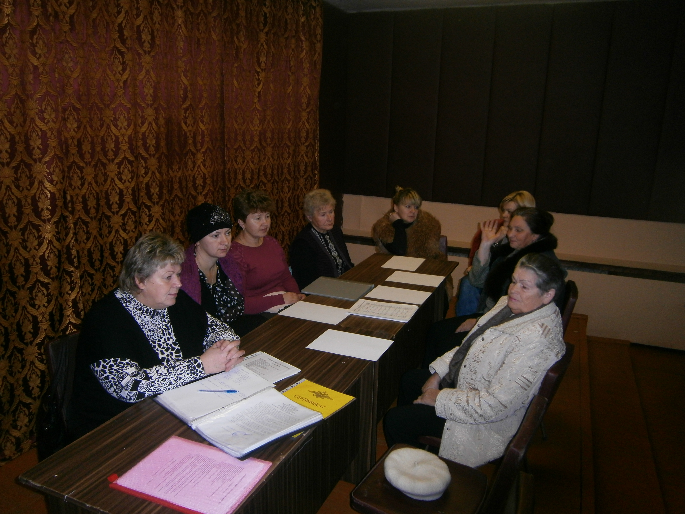

31 октября 2012г. в Доме культуры состоялся Совет профилактики. В состав профилактики входит вся общественность сельского поселения Малодубенское. Председателем Совета профилактики является Глава сельского поселения Симаков А.А., секретарем Аксенова Н.Н., социальный педагог МБОУ «Малодубенсая СОШ».
На Совет профилактики были приглашены учащиеся с родителями, родители семей риска, которые не исполняют своих обязанностей по воспитанию детей.
Мы надеемся, что профилактическая работа с учащимися даст положительные результаты по изменению поведения учащихся в положительную сторону.

Социальный педагог: Аксенова Н.И.

